РАДИАЦИОННАЯ ОБСТАНОВКА НА
ТЕРРИТОРИИ РЕСПУБЛИКИ БЕЛАРУСЬ

Радиационный мониторинг в Республике Беларусь проводился в соответствии с «Инструкцией о порядке проведения наблюдений за естественным радиационным фоном и радиоактивным загрязнением атмосферного воздуха, почвы, поверхностных и подземных вод на пунктах наблюдений радиационного мониторинга», утвержденной приказом Министерства природных ресурсов и охраны окружающей среды Республики Беларусь от 18.07.2014 г. № 230 – ОД и Перечнем находящихся в ведении Министерства природных ресурсов и охраны окружающей среды Республики Беларусь пунктов наблюдений радиационного мониторинга, утвержденным постановлением Министерства природных ресурсов и охраны окружающей среды Республики Беларусь от 11.11.2008 № 98 (в редакции постановления Министерства природных ресурсов и охраны окружающей среды Республики Беларусь 08.04.2014 г. № 20).
На территории Республики Беларусь в четвертом квартале 2018 года измерения мощности дозы гамма-излучения (далее – МД) проводились на 41 пункте наблюдения. На 24 пунктах наблюдения, расположенных на всей территории Республики Беларусь, контролировались радиоактивные выпадения из атмосферы (отбор проб производился с помощью горизонтальных планшетов). Из них на 5 пунктах наблюдения (Мозырь, Нарочь, Пинск, Браслав и Мстиславль) отбор проб проводился ежедневно, на 19 пунктах – один раз в 10 дней.
На 7-ми пунктах наблюдений, расположенных в городах Браслав, Гомель, Минск, Могилев, Мозырь, Мстиславль, Пинск, проводился отбор проб радиоактивных аэрозолей в приземном слое атмосферы с использованием фильтровентиляционных установок. Из них: на 5-ти пунктах, расположенных в зонах воздействия атомных электростанций сопредельных государств, отбор проб проводился ежедневно; на двух пунктах (Минск и Могилев) – отбор проб проводился в дежурном режиме (1 раз в 10 дней).
В пробах естественных выпадений из атмосферы и аэрозолей определялась суммарная бета-активность; в месячных пробах аэрозолей и в месячных пробах естественных атмосферных выпадений, объединенных по территориальному признаку, – содержание гамма-излучающих радионуклидов.
Результаты измерений МД гамма-излучения, суммарной бета-активности естественных выпадений из атмосферы и радиоактивных аэрозолей в воздухе, а также содержание гамма-излучающих радионуклидов в объединенных пробах внесены в соответствующие базы данных.
В четвертом квартале 2018 года радиационная обстановка на территории республики оставалась стабильной, не выявлено ни одного случая превышения уровней МД над установившимися многолетними значениями.
Средние за 4 квартал 2018 года значения МД гамма-излучения в пунктах наблюдений Брестской, Витебской, Гродненской и Минской областей не превышала 0.10 мкЗв/ч (10 мкР/ч). Результаты контроля радиационной обстановки на пунктах наблюдений Гомельской и Могилевской областей представлены в таблице 1.

Таблица 1 – Средние значения МД гамма-излучения на пунктах наблюдений Гомельской и Могилевской областей за 4 квартал 2018 г.
Станция | Мощность дозы гамма-излучения
Станция | мкЗв/ч | мкР/ч

Гомельская область
Брагин | 0,52 | 52
Василевичи | 0,11 | 11
Глушковичи* | 0,10 | 10
Гомель | 0,11 | 11
Житковичи | 0,11 | 11
Жлобин | 0,11 | 11
Мозырь | 0,11 | 11
Новая Иолча* | 0,10 | 10
Словечно* | 0,10 | 10

Могилевская область
Бобруйск | 0,11 | 11
Горки | 0,12 | 12
Костюковичи | 0,11 | 11
Могилев | 0,12 | 12
Мстиславль | 0,12 | 12
Славгород | 0,20 | 20
1 мкЗв/ч = 100 мкР/ч

Как и прежде, повышенные уровни МД зарегистрированы в пунктах наблюдений городов Брагин и Славгород (0,52 мкЗв/ч и 0,20 мкЗв/ч соответственно), находящихся в зонах радиоактивного загрязнения. На остальных пунктах наблюдений Гомельской и Могилевской областей уровни МД составляли от 0,10 до 0,12 мкЗв/ч (рис. 1, рис. 2).
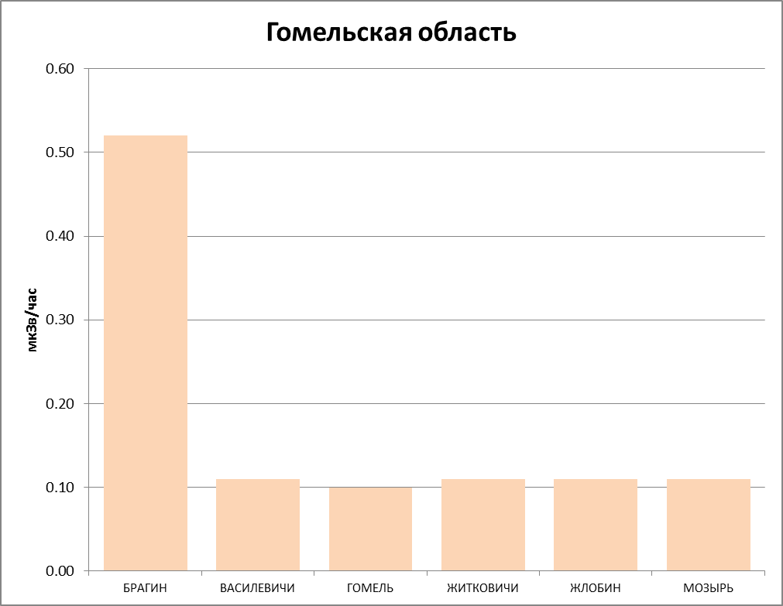
Рисунок 1 - Среднее значение МД в пунктах наблюдения радиационного мониторинга Гомельской области в 4 квартале 2018 года

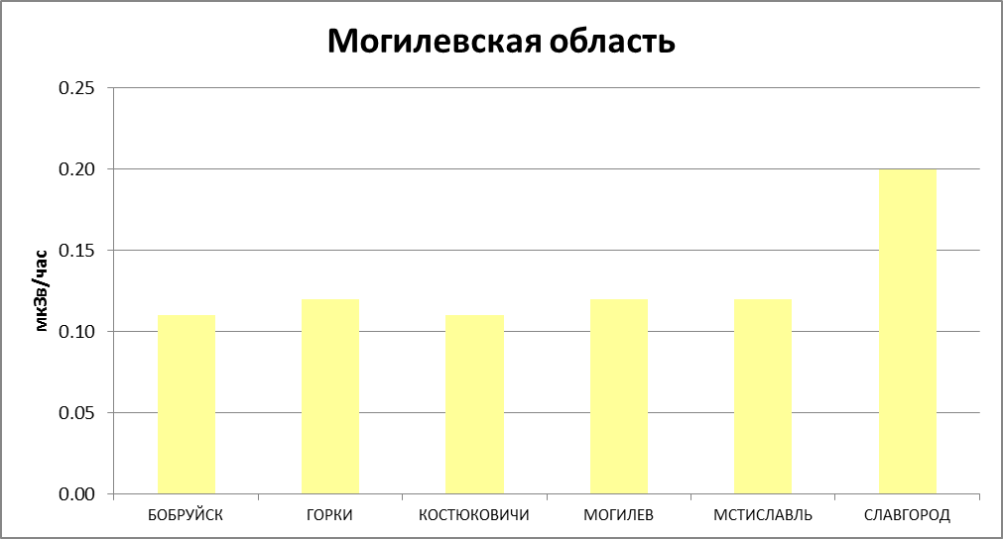
Рисунок 2 - Среднее значение МД в пунктах наблюдения радиационного мониторинга Могилевской области в 4 квартале 2018 года

По данным автоматизированных систем радиационного контроля в 30-км зоне наблюдения Игналинской АЭС, в зоне отчуждения и 100 км зоне Чернобыльской АЭС, а также в 100 км зонах наблюдения Смоленской и Ровенской АЭС в течение четвертого квартала превышений уровней МД над установившимися многолетними значениями не установлено.
По данным Государственного пограничного комитета Республики Беларусь радиационная обстановка в 6-ти пунктах контроля в местах дислокации погранвойск на территории Гомельской (Глушковичи, Новая Иолча, Словечно) и Брестской (Верхний Теребежов, Мокраны, Олтуш) областей оставалась без изменений. Значения МД в пунктах контроля составляли 0,10 мкЗв/ч.
В период с октября по декабрь 2018 года средние значения суммарной бета-активности естественных радиоактивных выпадений из приземного слоя атмосферы соответствовали установившимся многолетним значениям (рис. 3).

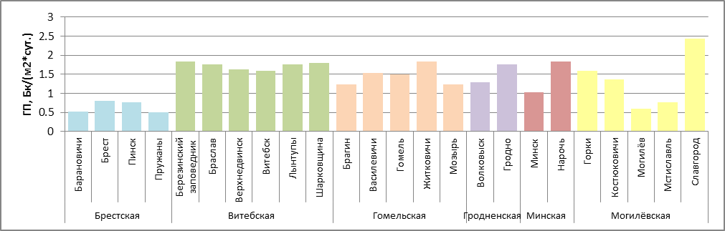
Рисунок 3 - Средние значения суммарной бета-активности естественных радиоактивных выпадений из приземного слоя атмосферы в 4 квартале 2018 года

Максимальные среднемесячные значения суммарной бета-активности радиоактивных выпадений из атмосферы зафиксированы:
в октябре - в пунктах наблюдений Нарочь и Лынтупы (2,1 Бк/м²сутки);
в ноябре - в пункте наблюдений Житковичи – 2,3 Бк/м²сутки;
в декабре - - в пункте наблюдений Славгород (3,8 Бк/м²сутки).
В период с октября по декабрь 2018 года средние значения суммарной бета-активности в пробах аэрозолей приземного слоя атмосферы на территории Республики Беларусь соответствовали установившимся многолетним значениям (рис. 4).

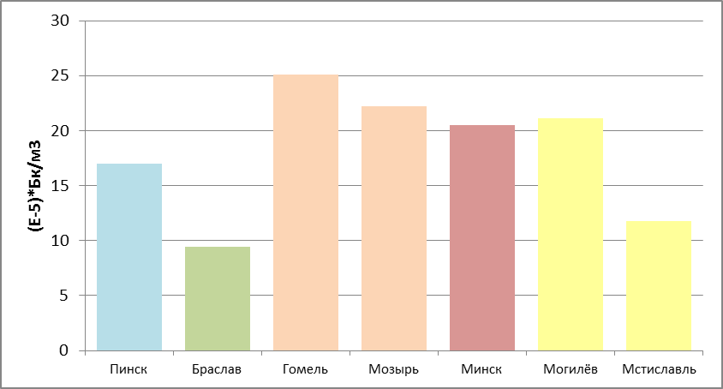
Рисунок 4 - Средние значения суммарной бета-активности концентрации аэрозолей в приземном слое атмосферы в 4 квартале 2018 года

Максимальные среднемесячные значения суммарной бета-активности аэрозолей в четвертом квартале 2018 г. на пунктах наблюдений составляли:
в октябре - в Гомеле (27,0.10⁻⁵ Бк/м³), Мозыре (25,5.10⁻⁵ Бк/м³;
в ноябре – в Гомеле (34,7.10⁻⁵ Бк/м³), Могилёве (25,3.10⁻⁵ Бк/м³);
в декабре - в Мстиславле (32,2.10⁻⁵ Бк/м³).
Суммарная бета-активность естественных выпадений и аэрозолей в воздухе на территории Республики Беларусь соответствовали установившимся многолетним значениям.
Контрольные уровни суммарной бета-активности, при которых проводятся защитные мероприятия:
- для атмосферных выпадений - 110 Бк/м² сутки;
- для концентрации аэрозолей - 3700⋅10⁻⁵ Бк/м³.
Содержание гамма - излучающих радионуклидов в объединенных месячных пробах радиоактивных выпадений и аэрозолей за два месяца четвертого квартала 2018 года представлено в таблицах 2, 3.
Таблица 2. Содержание гамма - излучающих радионуклидов в месячных пробах аэрозолей

Пункт наблюдений | Содержание радионуклидов, х10⁻⁵ Бк/м³
Пункт наблюдений | октябрь |  | ноябрь
Пункт наблюдений | Сs-137 | Be-7 | Сs-137 | Be-7
Браслав | 0,154 | 197,79 | 0,163 | 16,23
Гомель | 1,832 | 454,43 | 2,051 | 512,00
Минск | 0,281 | 237,46 | 0,365 | 203,90
Могилев | 1,887 | 286,57 | 1,123 | 301,10
Мозырь | 1,491 | 166,01 | 1,435 | 154,50
Мстиславль | 0,557 | 206,77 | 0,664 | 206,80
Пинск | 1,814 | 274,11 | 1,528 | 250,30
Таблица 3. Содержание гамма - излучающих радионуклидов в месячных пробах естественных выпадений из атмосферы, объединенных по территориальному признаку в зоны.
Зона  (пункты наблюдений) | Содержание радионуклидов, Бк/м²сутки
Зона  (пункты наблюдений) | октябрь |  | ноябрь
Зона  (пункты наблюдений) | Сs-137 | Be-7 | Сs-137 | Be-7
«Восток» (Славгород, Костюковичи, Могилев, Мстиславль, Горки) | 0,011 | 2,485 | 0,0028 | 1,049
«Юго-Восток» (Брагин, Гомель, Мозырь, Василевичи, Житковичи) | 0,033 | 1,665 | 0,0021 | 0,075
«Центр» (Минск) | <0,001 | 1,638 | <0,001 | 0,486
«Север» (Лынтупы, Верхнедвинск, Нарочь, Шарковщина, Витебск) | <0,001 | 3,644 | <0,001 | 1,523
«Запад» (Гродно, Волковыск) | <0,001 | 2,622 | <0,001 | 2,451
«Игналина» (Браслав) | <0,001 | 1,447 | <0,001 | 0,728
«Юго-Запад» (Барановичи, Брест, Пинск, Пружаны) | 0,045 | 3,207 | 0,0017 | 1,905

Объединенные пробы радиоактивных аэрозолей и выпадений из атмосферы за декабрь 2018 года находятся в работе, результаты будут представлены в отчете за 1 квартал 2019 года.

Выводы.
- В четвертом квартале 2018 года радиационная обстановка оставалась стабильной. На территориях, загрязненных в результате катастрофы на Чернобыльской АЭС, в пунктах наблюдения радиационного мониторинга повышенные уровни МД как и прежде сохранялись в городах Брагин и Славгород (0,52 мкЗв/ч и 0,20 мкЗв/ч соответственно). На остальной территории Республики Беларусь уровни МД составляли от 0,10 до 0,12 мкЗв/ч. Оперативная информация, поступавшая с автоматических пунктов измерений, также свидетельствует о стабильности радиационной обстановки в зонах влияния Чернобыльской, Игналинской, Смоленской и Ровенской АЭС.
- Уровни мощности дозы гамма-излучения, суммарной бета-активности естественных выпадений и аэрозолей, содержание цезия-137 в атмосферном воздухе на территории Республики Беларусь соответствовали установившимся многолетним значениям.
- Максимальные среднемесячные значения суммарной бета-активности радиоактивных выпадений из атмосферы и значения суммарной бета-активности концентрации аэрозолей в приземном слое атмосферы были значительно ниже контрольных уровней суммарной бета-активности, при которых проводятся защитные мероприятия.

